Praca zdalna dnia 05.11.2021 r. GR. III
Temat tygodnia: Nasza mała ojczyzna.
Temat dnia: Domowe sprzęty.
- „Urządzenia domowe”- rozwiązywanie zagadek czytanych przez rodzica.

Odkurzacz
To nie zwierz, choć warczy groźnie.
To nie słoń, choć trąbę ma.
Latem, zimą – bez wyjątku
o porządek w domu dba !

Lodówka
Ta dziwna szafeczka magiczną ma moc,
Zimno w niej zawsze, i w dzień jest, i w noc.
Gdy drzwi jej otworzysz, światełkiem cię wita,
w niej każdy smakołyk jest zimny i kwita !

Suszarka
W małym urządzeniu moc wielka ukryta.
Włączasz ją wówczas, gdy głowa umyta.
Powietrze dmucha - zimne, gorące,
Fryzury tworzy zachwycające !

- Oglądanie urządzeń domowych przedstawionych na ilustracji. Próba odpowiedzi na pytania z pomocą rodzica.

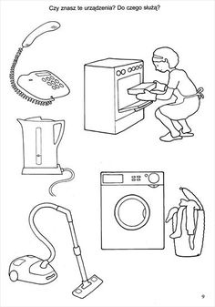

- Ćwiczenia grafomotoryczne.
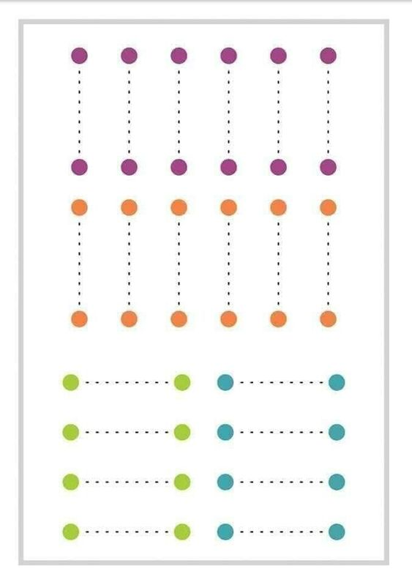
- Ozdabianie prali według własnego pomysłu.
